**1)**

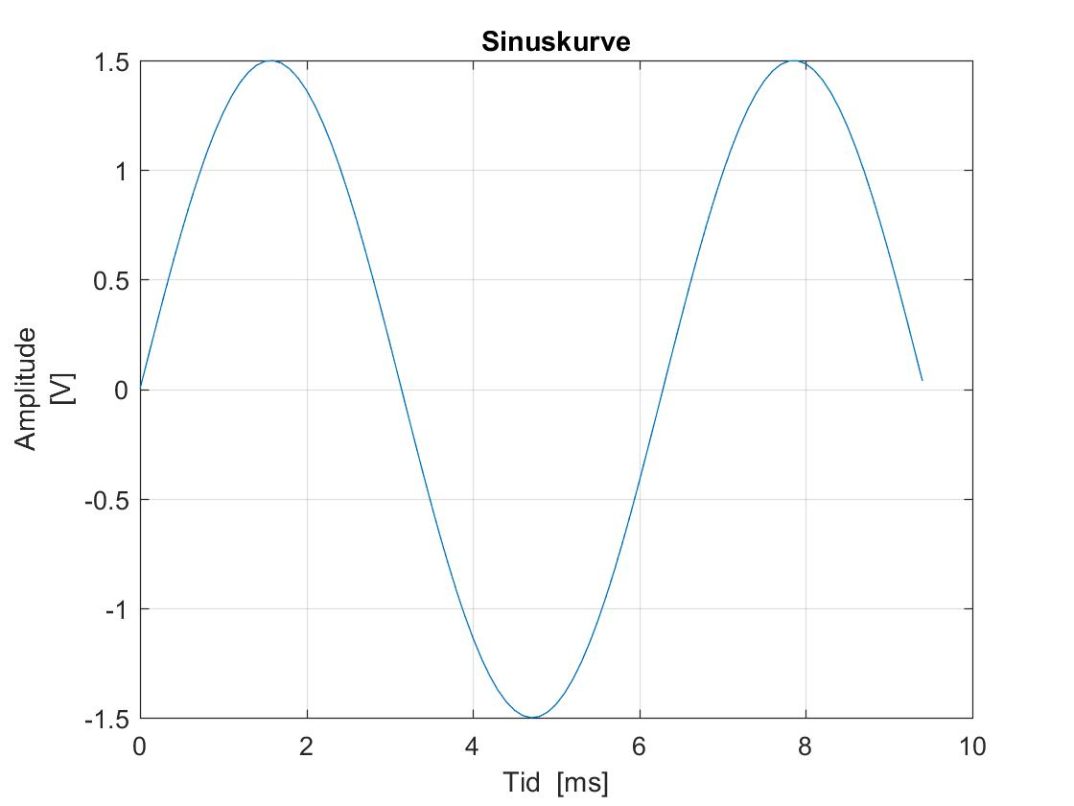

**a)**

En sinus-bølge endrer polaritet ved verdien null. Kurven har da en positiv svingning, og en negativ svingning som utgjør en syklus. Tiden det tar for sinuskruven å gjennomføre en syklus er definert som perioden. **For denne kurven: $T=\left(6,2 ms\right)$**

**b)**

Frekvensen til en sinuskurve er antallet slike sykluser den kan gjennomføre på et sekund, gitt ved formelen $F=\frac{1}{T}$

Gjør først om $6,2 ms$ til $s$: $6,2 ms=6,2*{10}^{-3}s$

$$F=\frac{1}{6,2*{10}^{-3}}≈161,3 hz$$

**c)**

$V_{p}$ representerer peak-verdien til en sinus kurve. Peak-verdien tilsvarer amplituden til en sinus kurve. Høyeste maksimale positive eller negative verdi av spenning, i forhold til null.

$$V_{p}=1,5$$

**d)**

$V_{pp}$ representerer peak- to- peak verdien, som verdien (spenningen) mellom den positive amplituden og den negative amplituden. Er gitt ved formelen $V_{pp}=V_{p}*2$

$$V_{pp}=2*1,5V=3,0V$$

**e)**

$V_{rms}$ representerer rms- verdien av spenning, den blir også referert til som den effektive verdien. Verdien er egentlig et mål på varme-effekten til spenningen sinus-kurven representerer. Hvis man har en vekselspenning (som en sinus-kurve representerer) og kobler en motstand over denne, vil motstanden gi fra seg en viss mengde varme. Den effektive spenningen (rms-verdien) er gitt ved denne formelen $V_{rms}=0.707*V_{p}$

$$V_{rms}=0.707*1.5V=1.06 V$$

**2)**

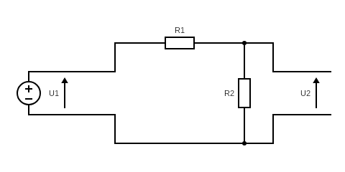

Kretsen kan se slik ut, med en spenning over batteri og en spenning over dette, strømmen går inn i en spenningsdeler, hvor spenningen deles over mostandene og spenningen etter er mindre.

**Det går en strøm gjennom spenningsdeleren, setter opp et utrykk for denne ved ohms lov:**

$$I_{1}=\frac{U_{1}}{R_{1}+R_{2}}$$

**Vi har et utrykk for strømmen i kretsen og kan finne et utrykk for spenningen etter (U2)**

$$U_{2}=I_{1}*R_{2}$$

$$U_{2}=\frac{U_{1}}{R_{1}+R_{2}}*R_{2}$$

$$U_{2}=U_{1}*\frac{R_{2}}{R_{2}+R_{1}}$$

$$\frac{U_{2}}{U_{1}}=\frac{R_{2}}{R_{2}+R_{1}}$$

**Ser nå at venstre siden av formelen er forholdet mellom spenning U1 og U2. Dette vet vi av oppgaven at er 0.60. (U2= 0.60*U1)**

$$0.60=\frac{R_{2}}{R_{1}+R_{2}}$$

$$R_{2}=0.60*R_{1}+0.60*R_{2}$$

$$R_{2}-0.60*R_{2}=0.60*R_{1}$$

$$R_{2}\left(1-0.60\right)=0.60*R_{1}$$

$$0.40{*R}_{2}=0.60*R_{1}$$

$$R_{2}=\frac{0.60}{0.40}R_{1}=\frac{3}{2}R_{1}$$

$$R_{2}=\frac{3}{2}R_{1}$$

**Velger R1 til å være $1,2 kΩ$**

$$R_{2}=1,2 kΩ*\frac{3}{2}$$

$$R_{2}=1,8 kΩ$$

**3)**

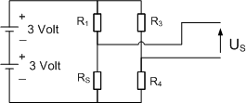

$R_{s}$**sine motstandsverdier ved ulike temperaturer**

|  |  |  |  |  |  |  |
| --- | --- | --- | --- | --- | --- | --- |
| $$-50℃$$ | $$-30℃$$ | $$-10℃$$ | $$0℃$$ | $$10℃$$ | $$30℃$$ | $$50℃$$ |
| $$401Ω$$ | $$441Ω$$ | $$480Ω$$ | $$500Ω$$ | $$520Ω$$ | $$555Ω$$ | $$595Ω$$ |

**Vi kan se på sløyfen med $R_{1} og R_{s}$ som en spenningsdeler. Spenningen over disse kalles $U_{1}$. Sløyfen med $R_{3} og R_{4}$ kan ses på som en annen spenningsdeler, spenningen over disse kalles $U_{2}.$**

$$U_{s}=U_{2}-U_{1} eller U_{1}-U_{2}$$

$U_{s}=0$

$$0=U_{2}-U_{1}$$

$$U_{2}=U_{1}$$

For at spenningen mellom punktene skal være 0, må spenningen ved punktene være like/ broen må være balansert.

Bruker formelen for spenningsdeler til å finne $U_{1}$.

$R_{s}$**er kjent. Velger $R_{1}$ til å være lik $R_{s}$ altså $401 Ω$**

$$U_{1}=\frac{R_{s}}{R_{s}+R_{1}}*U_{b} \left(batterispenning\right)$$

$$U_{1}=\frac{401Ω}{401Ω+ 401Ω}*6V=3V$$

**For at spenningen skal bli lik ved $U_{2}$ kan vi velge samme motstandsverdier for $R_{3} og R_{4}$, altså $401Ω$**

$$R_{1}=R_{3}=R_{4} =401 Ω$$

**Ved $-50°C$ er $R_{s}=595Ω$**

$$U_{1}=\frac{595}{595+401 }*6≈3.58 V$$

$U_{2}$ er fortsatt $3V$ da mostandsverdiene er de samme

$$U_{s}=3.58V-3V=0.58V$$

$U_{s}$**er $0.58V$ ved $-50°C$**

**4)**

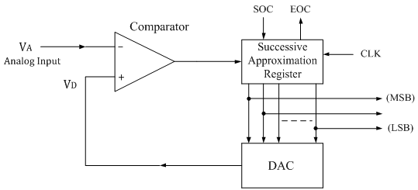

Bildet viser en kretstegning for en succsesive approximation analog til digital converter (ADC). Konverteringsmetoden starter med at det analoge signalet (inputen) går inn i en krets som holder på spenningen til signalet under konverteringen. Spenningen går så i en «comparator», som i korte trekk sammenlikner input signalet med output signalet til DAC, som er en del av kretsen. Den digitale til analoge konverteren er en del av kretsen, og den tar et bitmønster som input og gir en analog spenning som output.

**Vi tenker oss at vi har et fire bits-system før forklaringen går videre.** Vi får altså en spenning inn som blir holdt på i «Sample and hold» kretsen. Deretter går signalet videre til komparatoren som sender signalet videre inn til en «Succsessive Approximation Register» Denne setter det analoge signalet til å være **1000, første gang.** Denne delen av konverteringssystemet sjekker et og et bit, og starter med MSB (most significant bit) som av default er 1.Dette mønsteret går så inn i DAC-en som tar mønsteret og gir ut en analog verdi. Denne verdien går så tilbake til komparatoren som sammenlikner verdien, med den opprinnelige verdien som kom inn. Er verdien som DAC-en sender ut høyere/ mer enn den originale verdien inn, beholder den 1 tallet i MSB posisjonen og går videre til neste bit. Er for eksempel den analoge verdien ut av DAC-en mindre enn den opprinnelige verdien blir et-tallet erstattet med en 0 før den går videre og sjekker neste bit. Slik holder systemet på helt til alle bit er fastslått og man kan lese ut det digitale signalet.

En analog til digital konverterer omgjør et kontinuerlig analogt signal til en serie med binære tall, og hvert binære tall representerer en verdi til det analoge signalet ved et gitt tidspunkt. **Oppløsningen** til en ADC-konverterer er hvor mange bits som blir brukt til å representere de forskjellige verdiene av det analoge signalet. Tar vi eksempelet over kan for eksempel denne fire-bits konverteren kan dette systemet holde på $2^{4}$ ulike verdier av et analogt signal. Jo flere bits, jo høyere oppløsning.

En **kvantiseringsfeil** oppstår når spenningen på det analoge signalet endrer seg mens konverteringen foregår. Ideelt sett ville man tatt et konstant analogt signal som har samme spenning hele tiden og konvertert det med en gang, dette er ofte vanskelig. Spenningen på det analoge signalet før konverteringen er ikke den samme spenningen etter konverteringen.

En måte å unngå eller minimere slike kvantiseringsfeil er å benytte en såkalt «sample and hold» krets som tar den opprinnelige spenningen og holder på denne under hele konverteringen. For en succsesive approximation ADC vil dette bety at komparatoren kan sammenlikne det analoge signalet som kommer fra DAC-en med spenningen i «sample and hold» kretsen, istedenfor en mulig varierende input-spenning.

**Samplingsfrekvensen** forteller hvor ofte man samler en analog verdi fra signalet fra man vil konvertere. Det tar også en tid og konvertere signalet, så hvor mange samplinger av et analogt signal man kan gjøre over en gitt tid blir begrenset av dette, man sampler altså en verdi, (og holder denne for å unngå kvantiseringsfeil), denne verdien blir konvertert, og neste verdi blir samplet. Hvor ofte disse samplingene forekommer er altså samplingsfrekvensen.